ФОРМАТ ОПИСАНИЯ УРОКА. МОДЕЛЬ «РОТАЦИЯ СТАНЦИЙ»

1. Фамилия Имя Отчество автора Спиридонова Елена Владимировна

Корноухова Людмила Михайловна

1. Класс 8
2. Предмет математика
3. Тема Решение **квадратных уравнений по формуле**
4. **Тип урока**: урок применения полученных знаний и умений.

**Цели урока**:

* образовательные: повторить алгоритм решения полных квадратных уравнений по формуле,
  + - понятие и смысл дискриминанта,
    - закрепить навыки и умения решения полных квадратных уравнений в
    - стандартном и нестандартном виде.
* развивающие: развивать умение сравнивать, анализировать, выявлять закономерности,
  + - развивать внимание, память, навыки самоконтроля и самооценки
* воспитательные: воспитывать ответственное отношение к труду, активность, умение
  + - преодолевать учебные трудности и желание работать до конца, привить
    - аккуратность в работе, умение работать индивидуально и в команде.

**Методы:**

* по источнику знаний: словесный, наглядный.
* по характеру и целям познавательной деятельности: частично – поисковый, репродуктивный.

к концу урока каждый ученик будет:

знать:

* определение квадратного уравнения

уметь (сможет продемонстрировать):

* Записать коэффициенты квадратного уравнения
* Решать квадратные уравнения по формуле

**Структура урока:**

1) проверка домашнего задания

2) Цели и задачи урока ставят дети

3) воспроизведение и коррекция ранее изученного материала (виды квадратных уравнений,

* определение коэффициентов, нахождение дискриминанта, определение количества корней
* уравнения, нахождение корней уравнения с помощью формулы, алгоритм решения полных
* квадратных уравнений)

4) применение полученных знаний при решении более сложных уравнений

5) самостоятельное решение уравнений

6) домашнее задание

7) подведение итогов

**Оборудование:**

1) Маршрутные листы

2) карточки с уравнениями для самостоятельного решения

3) Компьютер

4) Координатная плоскость для работы в команде

1. Инструменты проверки достижения результата:

Компьютерная программа «Решение квадратных уравнений»

1. Критерии/показатели/индикаторы оценки достижения результатов

Решение квадратных уравнений (Практика) 30% - «3», 80% - «4», 95-100% - «5»

Оценка ставится тьютором по результатам работы с программой

1. Основные этапы урока и планирование времени на каждый этап:

Начало урока (проверка ДЗ, постановка задачи): 1 минута

Работа на станции «Учитель»: 12 минут

Работа на станции «Онлайн»: 12 минут

Работа на станции «Проект»: 12 минут

Завершение урока: 3 минуты

1. Маршруты движения групп по станциям

Группа 1. Группа 1 Станция «Учитель» «Онлайн» «Проект»

Группа 2. Группа 2 Станция «Онлайн» «Проект» «Учитель»

Группа 3. Группа 3 Станция «Проект» «Учитель» «Онлайн»

1. Организационно-педагогические условие и описание хода урока
2. **НАЧАЛО УРОКА.** Формирование групп: учащиеся получают маршрутные листы. Способ деления на группы: по результатам проверки ДЗ в тетрадях учитель наклеивает на тетрадь стикер определенного цвета.
3. **Организационный момент**. (Положительный настрой).

Здравствуйте, ребята! Я очень рада всех видеть вас сегодня и надеюсь на совместную плодотворную работу.

Готовясь к сегодняшнему уроку, я натолкнулась на одну интересную историю: несколько десятилетий назад в Америке была объявлена премия тому автору, который напишет книгу «как человек без математики жил». Премия осталась не выданной. Как вы думаете, почему? (Ответы учащихся). Да, вы правы, ни один из авторов не смог доказать, что человеку математика не нужна, никто не смог изобразить жизнь человека без применения каких-либо математических знаний. Вот и нам с вами на уроке не обойтись без набора определенных знаний и умений.

1. **Постановка цели урока**

Какую тему мы изучили на прошлом уроке? Как выдумаете, чем мы будем сегодня заниматься на уроке? (ответы обучающихся) Да. Сегодня у нас последний урок по теме «Квадратные уравнения» и наша цель – ???

Собрать ответ из версий ответов обучающихся

обобщить и систематизировать знания по данной теме. Мы с вами будем говорить о квадратных уравнениях; вспомним определение квадратного уравнения, его виды и остановимся на решении квадратных уравнений с помощью известных вам формул. Каждый из вас должен уметь правильно и рационально решать квадратные уравнения.

1. Сегодня мы будем работать с вами необычно. На ваших тетрадях наклеены цветные квадратики, по которым вы будете объединяться в группы. И работать будем на станциях, которые будут называться «Учитель» — это работа с учителем, «Онлайн» — это работа с компьютером и «Проектная»-это работа в команде. Вы получите маршрутные листы, в соответствии с которыми и будете передвигаться по станциям. Расходимся по группам.
2. Станция «Учитель»
3. На интерактивной доске ответы на ДЗ

Ребята, давайте проверим домашнее задание и оценим себя

На карточке записаны ответы на ДЗ №660 (5-8)

5) 0,5;2 6) -0,5;4 7)-0,25;1 8)-2,5;3

Обсуждение. Самооценка

«5» - 5 баллов (все 5 уравнений решены верно, правильно оформлены)

«4» - 4 балла (допущена 1 ошибка)

«3» - 3 балла (выполнено 50% работы)

«2» - 0 баллов (выполнено правильно менее 2 уравнений)

1. В опросном листе представлена таблица, запишите коэффициенты a, b, c.

|  |  |  |  |  |
| --- | --- | --- | --- | --- |
| № | Уравнение | а | b | c |
| 1 | 2 х² - 8 х – 10 = 0 | 2 | - 8 | -10 |
| 2 | -3 х² + 2 х – 5 = 0 | -3 | 2 | -5 |
| 3 | х² + 4 х + 4 = 0 | 1 | 4 | 4 |
| 4 | -2 х² + х + 14 = 0 | -2 | 1 | 14 |
| 5 | х² + 3 х – 4 = 0 | 1 | 3 | - 4 |

Какое же уравнение называется квадратным уравнением?

**(ах2+ вх + с =0)**

- Как называются числа, а, в и с в квадратном уравнении? **(старший коэффициент, второй коэффициент, свободный член)**

- А как называется уравнение, у которого старший коэффициент равен1? **(приведенным)**

-Как называются квадратные уравнения, у которых хотя бы один из коэффициентов в или с =0 **(неполное)**

- Что необходимо найти, чтобы решить уравнение? **(дискриминант).**

-. Какие формулы для его нахождения вам известны? Молодцы!

Вам необходимо угадать, что же находится в черном ящике.

Угадайте, что в ящике. Даю три определения этому предмету:

1. Непроизводная основа слова.

2. Число, которое после постановки его в уравнение обращает уравнение в верное числовое равенство.

3. Один из основных органов растений.

/Корень/

1. А сейчас вы будете должны определить, какого растения этот корень, решив следующие уравнения **в парах**, а из ключа выберете букву, соответствующая правильному ответу и впишите в бланк.
2. **-** Что это за растение?

Учитель предлагает учащимся проверить и оценить себя Постановка цели: научиться решать квадратные уравнения по формуле

|  |
| --- |
| ***Уравнения*** |
| * 1. ***3х2-5х+2=0***   2. ***х2-6х+9=0***   3. ***2х2+2х+3=0***   4. ***х2-2х-3=0*** |

|  |  |  |  |
| --- | --- | --- | --- |
| **-1;3** | **3** | **Нет корней** | **1;2/3** |
| **А** | **О** | **З** | **Р** |

Значит, в черном ящике лежал корень розы. Легенда о розе, о которой в народе говорят: "Цветы ангельские, а когти дьявольские". О розе существует интересная легенда: по словам Анакреонта, (485/478 до н. э.) — одного из выдающихся греческих лириков, родилась роза из белоснежной пены, покрывающей тело Афродиты, когда богиня любви выходила из моря. Поначалу роза была белой, но от капельки крови богини, уколовшейся о шип, стала алой. Видите, ребята, все в этом мире взаимосвязано: математика, русский язык и литература, биология. Мы увидели, что слово "корень" встречается на уроках биологии и математики. И не только.

ЗАВЕРШЕНИЕ УРОКА

Взяли маршрутные листы, оценили себя. (Оценка выставляется следующим образом-находим среднее арифметическое оценок, полученных на трех станциях)

Ребята, давайте посмотрим на результат группового проекта.

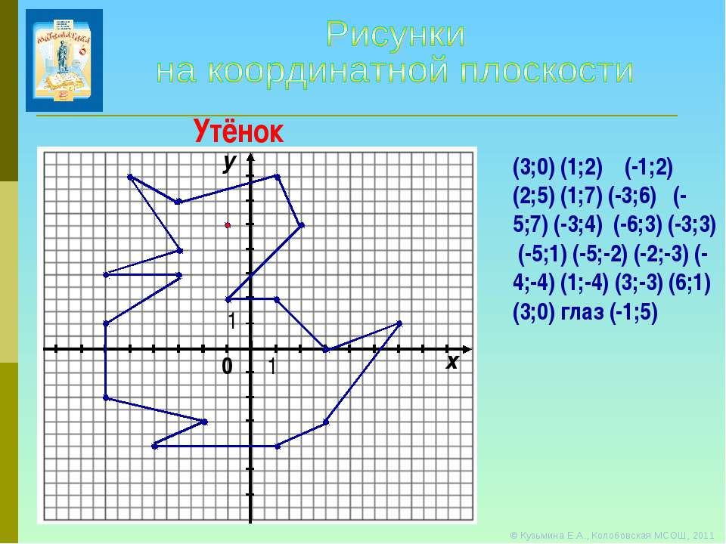

**Рефлексия**

Ребята, как вы думаете, мы достигли цели урока? (Ответы учащихся)

Итак, цель урока достигнута. Уравнения решены. Картинка «Утенок» сложилась правильно. Если не сложилась, то учитель выясняет, какие затруднения возникли, над чем еще стоит поработать.

**Постановка домашнего задания.**

Решить по заданию из учебника № 703

